Sprawozdanie z zadania 1 – Generacja sygnału i szumu

Wstęp

Celem ćwiczenia jest zapoznanie się z wybranymi własnościami podstawowych rodzajów sygnałów oraz napisanie aplikacji umożliwiającej ich generowanie, zapis i odczyt z pliku oraz wykonywanie prostych operacji takich jak dodawanie.

Aplikacja
Aplikacja została stworzona w języku programowania Python, dysponuje prostym interfejsem tekstowym, jej forma umożliwia bardzo łatwą modyfikację w celu otrzymania skryptu, generującego sygnał i zapisującego go do pliku, który można wywoływać w innych aplikacjach, niekoniecznie stworzonych w Pythonie.
Aplikacją steruje się przy pomocy prostego interfejsu tekstowego opartego na zasadzie wymiany informacji sterujących z użytkownikiem.
Część sygnałów generowana jest przy pomocy funkcji dostępnych w języku Python (sinus czy chociażby szum o rozkładzie jednostajnym) a niektóre są zaimplementowane bezpośrednio w kodzie programu (np. sygnał prostokątny czy trójkątny, które do tego wymagają poniekąd bardziej skomplikowanej implementacji niż samo przepisanie danej funkcji sygnału, jako że nie da się po prostu zaimplementować przynależności do zbioru - ‘dla t∈’) .
Wykresy amplitud oraz histogramy tworzone są przy pomocy pakietu ‘matplotlib.pyplot’, dane przechowywane są w listach języka Python oraz tabelach pakietu ‘numpy’, które zresztą wspierają banalny zapis i odczyt do i z plików binarnych oraz tekstowych.

Napotkane problemy w czasie implementacji:
Liczby zmiennoprzecinkowe i ich niedokładność – inicjalizacja zerami tabeli niekoniecznie oznacza że w tabeli są dokładnie liczby 0.0, mogą tam być wartości bardzo bliskie minimalnym wartościom typu ‘double’ co z kolei może powodować problemy z ‘overflow’ i ‘underflow’. Koniecznym zatem było zadbanie o to by każda wartość w tabeli otrzymała wartość oraz zadbanie o niepojawianie się takich skrajnych wartości w tabelach.
Co zrobić w momencie wykonywania operacji na sygnałach, gdy sygnały nie pokrywają się kompletnie. O ile w przypadku dodawania i odejmowania nie jest to problemem, to mnożenie a w szczególności dzielenie problematyczne już jest. Sytuacja – Co rozumiemy przez podzielenie sygnału sinusoidalnego (t₁ = 0s, długość = 2s) przez prostokątny o t₁ > 2s? W tego typu sytuacjach przyjęto że sygnał w takim spornym miejscu przyjmuje wartość 0.

Wnioski

Znaczna większość programu jest banalna w działaniu i ewentualnie jedynie czasochłonna w implementacji, trudno wyciągnąć szczególnie konstruktywne wnioski z dodawania dwóch szumów o rozkładzie jednostajnym czy prostej generacji sinusoidy.
Jednakowoż zauważone zostało:
Co oczywiste na maszynie cyfrowej niemożliwe jest przechowywania w pamięci sygnału ciągłego, korzysta się więc z dyskretnej reprezentacji o wysokiej częstotliwości próbkowania w celu osiągnięcia jak najwierniejszego odwzorowania.
Co za tym idzie, operacje można wykonywać jedynie na sygnałach o identycznej częstotliwości próbkowania.
Operacje dzielenia są „niebezpieczne” i generalnie powinno się unikać dzielenia przez sygnały które zawierają bardzo małe wartości, gdyż powoduje to pojawienie się kilku ogromnych wartości w sygnale wynikowym co z kolei oznacza że wykresy stają się mało przydatne:
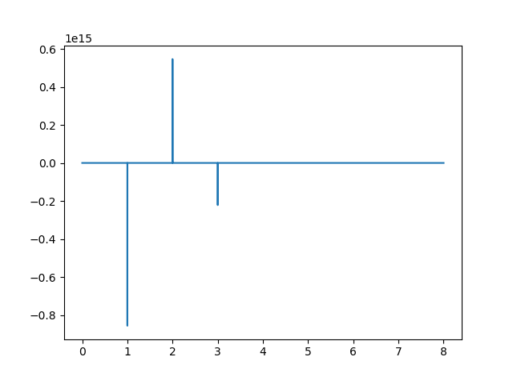
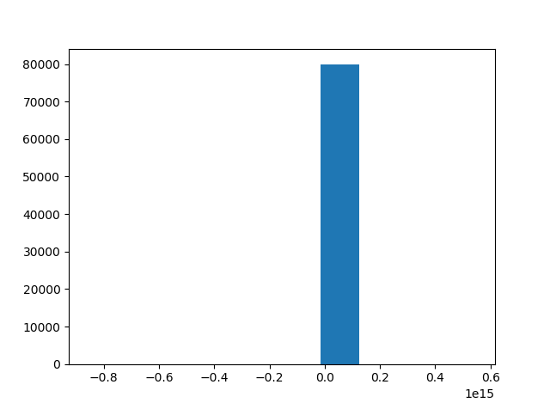
Wykresy zamieszczone powyżej są rezultatem podzielenia szumu jednostkowego przez sygnał sinusoidalny (pojedyncze wartości bliskie 0 uniemożliwiają odczytanie większości informacji)
Poniżej znajdują się wartości charakterystyczne otrzymanego sygnału:
Wartosc srednia: -6646703193.686725
Wartosc srednia bezwzgledna: 20307865994.44866
Moc srednia: 1.3515749579159039e+25
Wariancja: 1.3515705400495695e+25
Wartosc skuteczna: 3676377235698.0776

